*(Супроводжується демонстрацією презентації)*

**1.** Пригадаймо, чим зумовлений вигляд траєкторії руху тіла, кинутого під кутом до горизонту.

*(Рух відбувається під дією сили тяжіння; рух тіла в цьому випадку буде складним і є результатом додавання двох рухів: рівномірного за горизонталлю та рівнозмінного за вертикаллю.)*

Для того, щоб описати цей рух і визначити положення тіла в просторі, ми описували рух такого тіла за горизонталлю і за вертикаллю.

Рух тіла, кинутого горизонтально Рух тіла, кинутого під кутом до горизонту

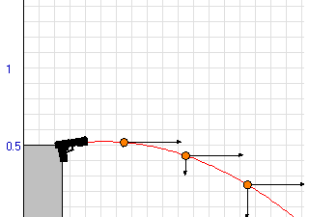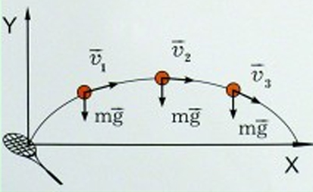

**2.** Як визначити проекції швидкості на координатні осі ОХ та ОY?

(*Для тіла, кинутого горизонтально:*

*, .*

*Для тіла, кинутого під кутом до горизонту:*

,)

**3.** Як визначити координати *х* та *у* ?

(*Для тіла, кинутого горизонтально:*

*, .*

*Для тіла, кинутого під кутом до горизонту:*

*,* )

**4.** Яким параметрам руху відповідають координати *х* та *у*?(*h* —висота тіла над землею, *s* —дальність польоту тіла.)

**5.** Що означає, коли координата *у* набуває від'ємного значення? (*Тіло опустилось нижче від горизонтального (нульового) рівня землі*.)

**6.** Основні параметри цих рухів – час польоту тіла, дальність польоту, висота підняття, та час підняття до найвищої точки – визначаються за такими формулами:

(*Для тіла, кинутого горизонтально:*

*, .*

*Для тіла, кинутого під кутом до горизонту:*

, ,

, )

**7.** Залежність *у* від *х*:

(Для тіла, кинутого горизонтально:

, або .

Для тіла, кинутого під кутом до горизонту:

).

**Учитель**. Ми пригадали всі фізичні формули для розв’язку задач на дані види руху. Та сьогодні в нас не простий урок. Ми маємо на меті з вами застосувати табличний процесор MC Excel для дослідження цих рухів. Тож нам варто пригадати основні поняття і методи роботи в табличному процесорі. Отже,

**1.** Що називають електронною таблицею?

(*Це діалогова система обробки відомостей, поданих у вигляді прямокутної таблиці.*)

**2.** Однією з найпоширеніших електронних таблиць є...

(*MC Excel*).

**3.** Що називають електронною коміркою?

(*Це основний елемент електронної таблиці для зберігання даних.*)

**4.** Що має кожна комірка?

(*Адресу.*)

**5.** Які бувають адреси, чим вони відрізняються?

(*Абсолютні, відносні та мішані. Абсолютні комірки позначають додаванням знака $ до адреси рядка та стовпця*)

**6.** Що називають формулою електронної таблиці?

(*Це інструкція для обчислення.*)

**7.** Правила запису формул:

*1) формула починається зі знака рівності;*

*2) у формулі не має бути пробілів, за винятком тих, що містяться в текстах;*

*3)до складу формули можуть входити такі елементи: оператори, посилання на комірки, значення, функції та імена.*

**8.** Що таке функція електронної таблиці?

(*Це результат обчислення деяких аргументів, що перелічуються в дужках після імені функції*.)

**9.** Які функції ми використовуємо? (*SIN, COS та інші*)

**10.** В якій мірі записується кут в табличному процесорі?

(*В радіанах. Тому градусну заздалегідь треба перетворювати на радіани*)